20.04
Тема. Периметр прямоугольника. Күппочмакның периметры.
Презентация буенча эш.
1.1-3 слайдлар буенча. Телдән исәпләү.
2.4-5слайдлар буенча. Геометрик фигураларны тану.
3.6-9 нчы слайдлар. Турыпочмаклыкның периметрын табу.
Дәреслек буенча эш.
1.№1,78 бит-һәр күппочмакның яклары озынлыгын үлчә, аларның суммасын исәплә.
2.№5,79нчы бит- телдән
3.№7, 79 нчы бит-язмача эшләргә.
Өй эше. №4, 78 бит.
№6,79 бит
Ой эшен тикшерү өчен укытучыга ватсапка җибәрергә

21.04
Тема. Определение длин сторон прямоугольника по известному периметру и длине одной стороны. Күппочмакның периметры
1. Устный счёт. Прибавление к числу 20. Счёт начинается по стрелке.

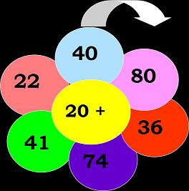

Вычитание числа 40. Счёт начинается по стрелке.

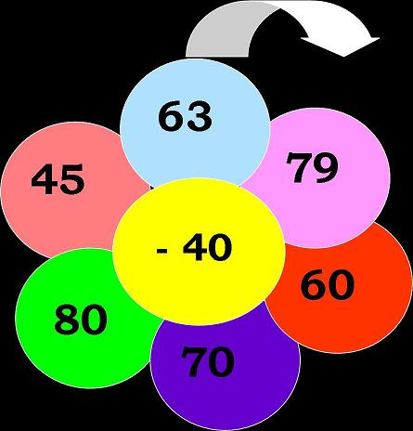
2.Работа с геометрическими фигурами
а) Как называются эти геометрические фигуры?
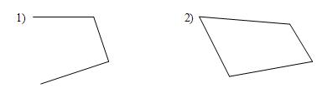
3)
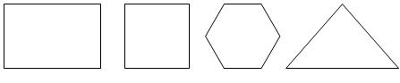
-Как найти периметр прямоуголника?
3.Работа с учебником.
№3, стр.79-письменно
№4,стр.79- письменно
№6, стр.79-устно
Д/З. №2, стр.79.
Выполни задания и отправь на проверку учителю в ватсап

22.04
Тема. Задачи на нахождение периметра прямоугольника. Күппочмакның периметры.

1.Устный счет.
23 +3
20+13
40+9
32-4
23-7
Отгадайте, о какой фигуре говорится:
Если все углы прямые
И всего угла четыре.
Стороны противоположны и равны
Коллективно, письменно

Длина – 3 см  Ширина – 2 см  Р - ? | Ответ: Р=10см.
2.Работа с учебником
№4, стр.80-письменно.(взаимно обратные задачи)
Д/З. №2, стр.80-письменно
№8, стр.81 –устно
Выполни задания и отправь на проверку учителю в ватсап

23.04
Тема. Задачи на нахождение периметра прямоугольника. Күппочмакның периметры
1.Телдән исәпләү.Арифметик диктант. Тапкырлау таблицасы
2*9 3*8 4*6 5*9 6*7 6*9 7*8 7*4 6*8 7*9 8*7 9*6 9*7
Кагыйдәләрне исеңә төшер.
-Нәрсә ул турыпочмаклык?
-Нәрсә ул квадрат?
-Нәрсә ул периметр?
2.Дәреслек белән эш.
№1,81 бит –телдән
№2, 81 бит-телдән
№7,82 бит-язмача
Өй эше. №2, 81 бит-язмача
Ой эшен тикшерү өчен укытучыга ватсапка җибәрергә

24.04.
Тема. ШК Мир занимательных задач
Работа по слайдам . Презентация у учителя.
1.Ребусы
2.Задачи –тесты
3.Логические задачи
